**тест 2: «Медианы, биссектрисы и высоты треугольника.**

**Равнобедренный треугольник»**

1. Медианой треугольника называется отрезок, соединяющий…

1) две стороны треугольника;

2) середины двух сторон треугольника;

3) вершину и середину противоположной стороны.

2. Треугольник является равнобедренным, если…

1) биссектриса треугольника совпадает с его высотой;

2) медиана треугольника является его высотой и биссектрисой;

3) любая медиана является высотой.

3. BF – высота, AF = FC, AB = 7 см*.*

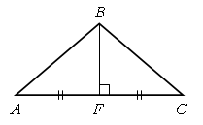

Сторона *ВС* равна…

Ответ:_____________

4. EF = FK, BF – высота, ВЕ = 3,7 см.

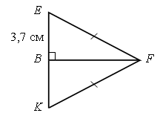

Сторона *КЕ* равна…

Ответ:_______________

5. Периметр равнобедренного треугольника равен 12 см, боковая сторона равна 5 см.

Основание равно…

Ответ:_______________

**тест 3: «признаки параллельности прямых»**

1. Две прямые на плоскости называются параллельными, если они:

1) пересекаются под прямым углом;

2) не пересекаются.

2.На рисунке соответственные углы – это…

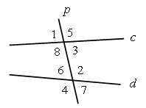

1) 5 и  6;

2) 2 и 3;

3)  5 и  2.

3. Укажите **неверное** утверждение.

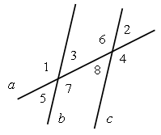

1)  7 и  8 – односторонние;

2) 3 и  8 – накрест лежащие;

3)  1 и  8 – соответственные.

4. Прямые параллельны, если равны…

1) вертикальные углы;

2) односторонние углы;

3) соответственные углы.

5. Чтобы прямые*m* и *n* **пересекались**, угол 2 **не должен** быть равен…____________

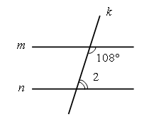

6. а) Доказать: $m//n$

б) Найти:1 = ...

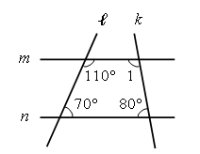

**тест 4: «прямоугольный треугольник»**

**Уровень А**

1. В прямоугольном треугольнике острые углы могут быть равны…

1) 28° и 72°

2) 37°33′ и 52°27′

3) 65° и 35°

2. Для сторон данного треугольника справедливо равенство…

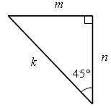

1) *m* = *k*;

2) *k* = 2*n*;

3) *n* = *m.*

3. Для сторон данного треугольника справедливо равенство…

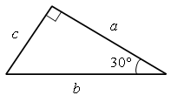

1) *с* = 0,5 *b*;

2) *с* = 0,5 *a*;

3) *а* = 0,5 *b.*

4. Для доказательства равенства данных треугольников достаточно доказать, что…

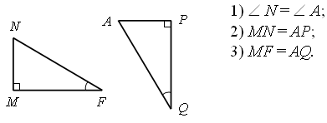

**Уровень В**

1. Отношение длин сторон *MN* и *KP* данных треугольников равно…

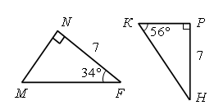

2. Угол при вершине равнобедренного треугольника *АВС* равен 64°.

*СК* – высота.

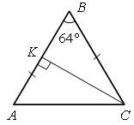

3. *MN* + *MK*= 18 см.

Длина гипотенузы *МК* равна…

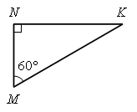

4. Длина высоты *СК* равна…

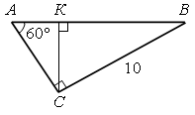

5. Углы треугольника *АМВ* равны…

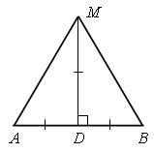

6. В прямоугольном треугольнике медиана, проведенная к гипотенузе, равна 10 см.

Длина гипотенузы равна…